NOS ACTIVITES

Recensement et cartographie
des producteurs locaux
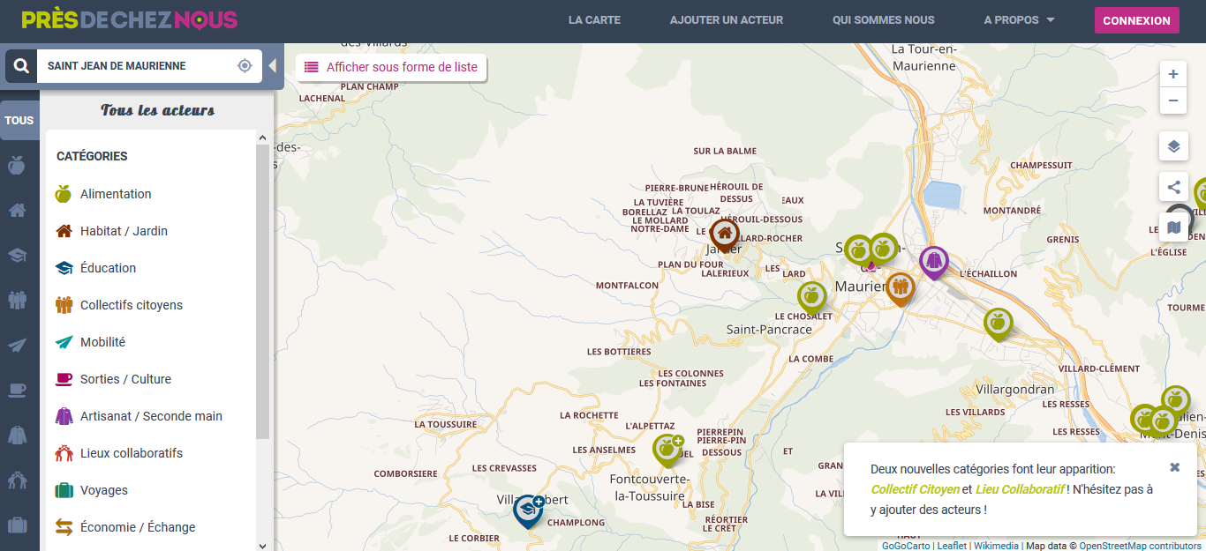

https://presdecheznous.fr
Achats Groupés de produits bio / locaux
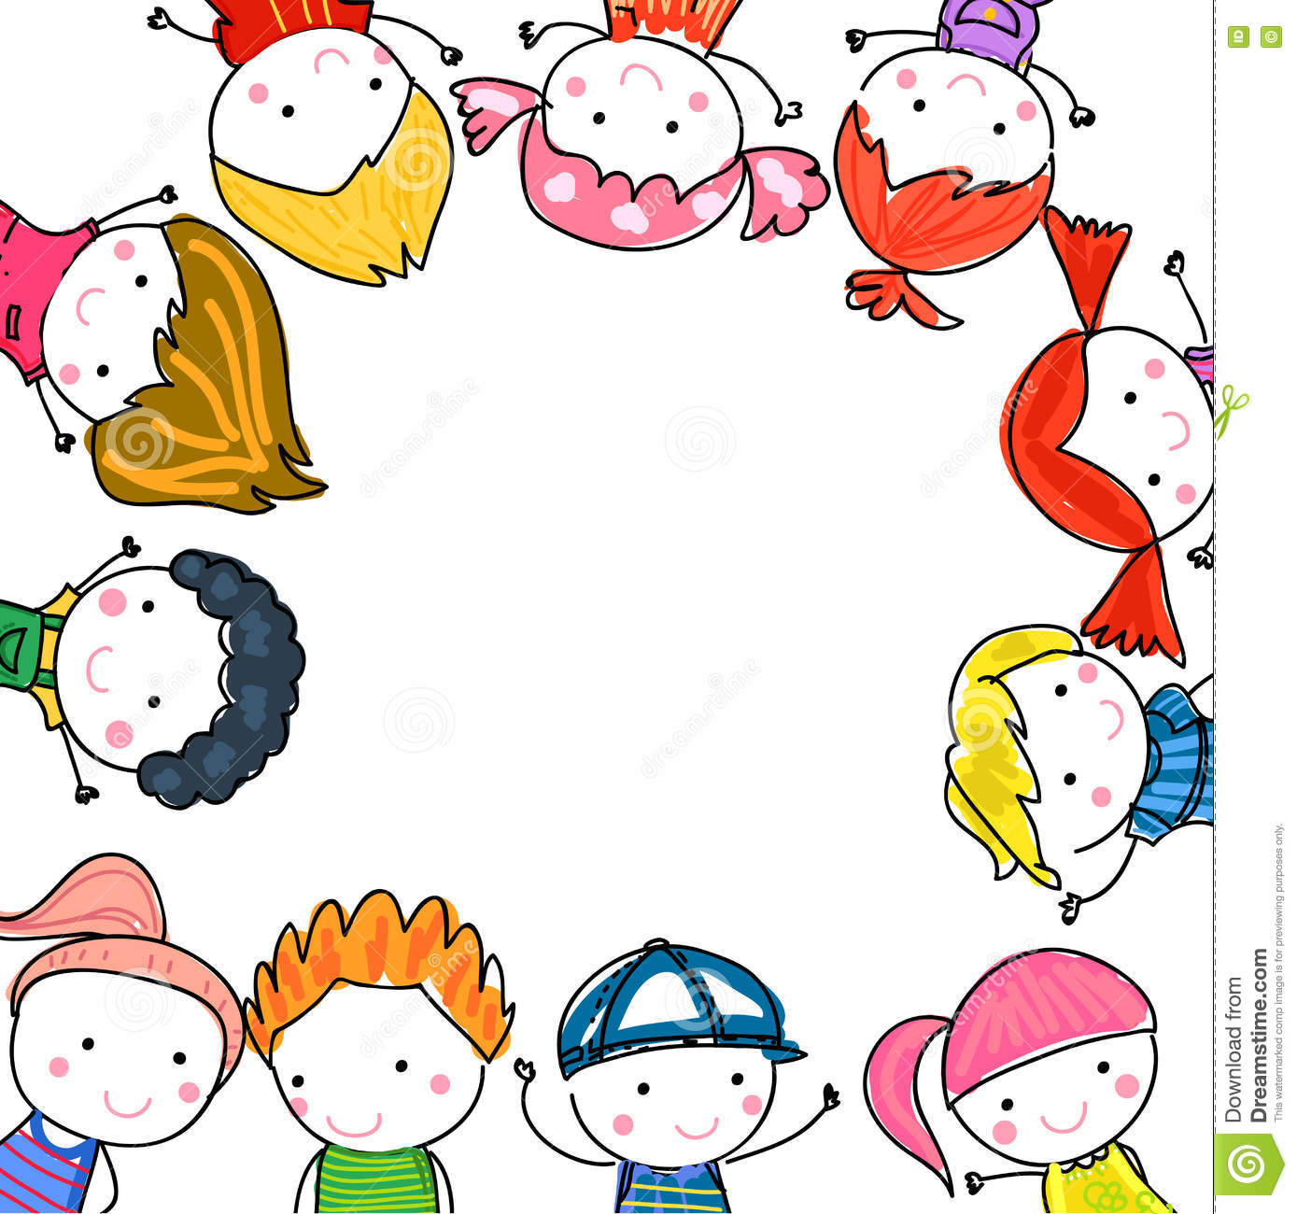

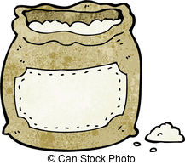
Pour l’instant…
- Farines de blé
- Farine de seigle
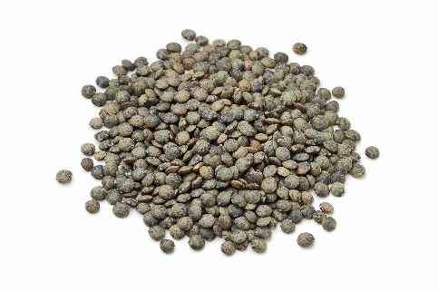
- Farine de petit épeautre
- Farine de sarrasin
- Lentilles vertes

Entraide et convivialité
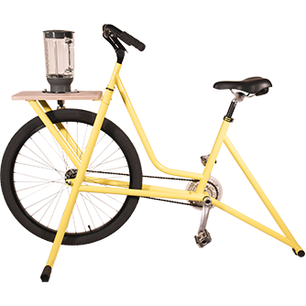
- Soirées conviviales
- Rencontres avec le public
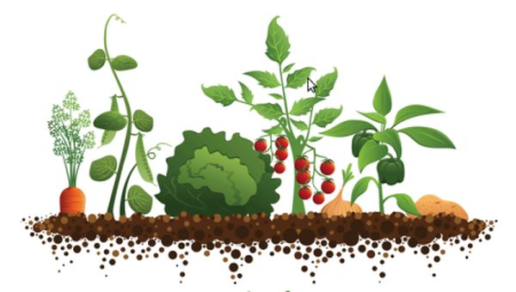
- Ateliers collectifs et
d’échanges (DIY, cueillette,
vélo-mixeur, etc.)
- Jardin partagé

